ADMV e.V. ● Geschäftsstelle ● Heinitzstr. 11 ● 15562 Rüdersdorf bei Berlin ● Tel.: 033638 486 336 ● Fax: 033638 486 339 ● info@admv.de ● Homepage: [www.admv.de](http://www.admv.de/)

**Angaben für die Aktualisierung der ADMV-Datenbank**

**Motocross Usedom e.V. im ADMV**

**Clubnummer: 32/2213**

|  |  |  |
| --- | --- | --- |
| Clubanschrift: |  |  |
| Ansprechpartner: |  |  |
| Telefon: |  |  |
| Fax: |  |  |
| E-Mail: |  |  |
| Homepage: |  |  |
| 1. Vorsitzender: |  |  |
| 2. Vorsitzender: |  |  |
| Geschäftsführer: |  |  |
| Weitere Ansprechpartner: |  |  |
|  |  |  |
| Anzahl der Mitglieder: |  |  |
| Letzter Freistellungsbescheid: |  |  |

**SEPA-Lastschriftmandat**

Hiermit ermächtige ich den ADMV Zahlungen von meinem Konto mittels Lastschrift einzuziehen. Zugleich weise ich mein Kreditinstitut an, die vom ADMV auf mein Konto gezogenen Lastschriften einzulösen. Ich kann innerhalb von 8 Wochen, beginnend mit dem Belastungsdatum die Erstattung des Betrages verlangen. Es gelten die mit meinem Kreditinstitut vereinbarten Bedingungen.

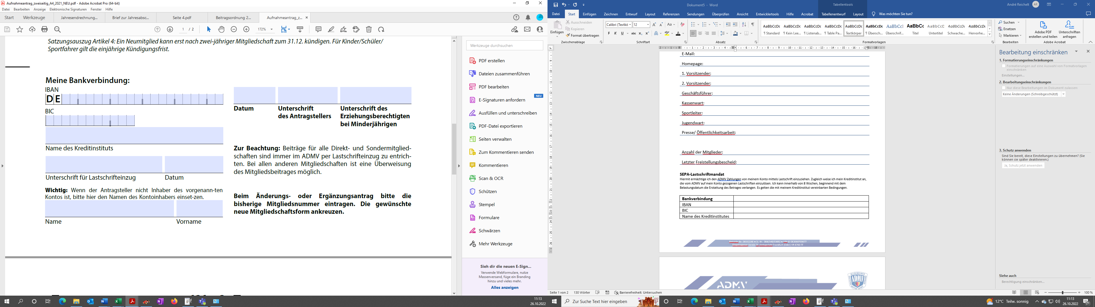

Commerzbank IBAN DE77 1208 0000 0101 9934 00 ● BIC DRESDEFF120 ● Gläubiger Ident.-Nr. DE50ZZZ00000836567